JUDUL ARTIKEL JURNAL ENGGANG TIDAK BOLEH LEBIH DARI 20 KATA (FONT 12 BOLD)

Penulis¹, Penulis² Penulis³
¹Instansi penulis
Alamat instansi penulis
¹email.penulis1@pertama.co.id

²Instansi penulis
Alamat instansi penulis
²email.penulis2@kedua.co.id

³Instansi penulis
Alamat instansi penulis
²email.penulis2@ketiga.co.id

ABSTRAK
Abstrak ditulis dalam sebuah paragraf singkat yang merupakan ringkasan tentang penelitian/reviu yang telah dilakukan. Penulisan abstrak antara 100 s.d. 250 kata. Abstrak ditulis menggunakan jenis huruf Times New Roman ukuran 10 poin dengan gaya teks miring (italic) dan spasi tunggal. Abstrak memuat pendahuluan (masalah yang diteliti), tujuan, metodologi, hasil, dan simpulan. Abstrak ditulis dalam bahasa Indonesia dan Bahasa Inggris.

Kata kunci: Abstrak, penelitian, dan gaya (jumlah 3-5 kata)

I. PENDAHULUAN
Dokumen ini merupakan template sebagai panduan penyusunan makalah ilmiah. Disajikan secara rinci untuk membantu penulis dalam mempersiapkan makalah yang akan dipublikasi agar konsistensi penulisan tetap terjaga. Para penulis diharapkan merujuk pada panduan ini.

- Penataan Halaman
Penulisan naskah menggunakan bahasa Indonesia atau bahasa Inggris secara benar. Panjang naskah antara 8 s.d. 15 halaman A4 (21 x 29,7 cm), diketik satu spasi dengan margin kiri 3 cm, atas 2,5 cm, kanan 2,5 cm, dan bawah 2,5 cm, font Times New Roman 12 dengan program window MS Word.

- Teknik Penulisan
Naskah ditulis menggunakan bahasa Indonesia dalam format satu kolom. Naskah diketik menggunakan jenis huruf Times New Roman ukuran 12 poin dengan spasi tunggal. Banyaknya naskah maksimal adalah 15 halaman termasuk ilustrasi dan tabel. Naskah diserahkan dalam bentuk Microsoft Word. Pemberian nomor pada bab menggunakan format romawi I, II dan seterusnya. Penomoran pada sub-bab level-1 menggunakan format huruf A, B. Level-2 menggunakan format nomor disertakan kurung tutup 1). Penulisan nomor bahasan dan sub-bahasa dapat dilihat pada contoh bab III dalam panduan ini. Artikel best practise, atau review buku menyesuaikan dengan struktur umum yang biasa digunakan atau dapat berkonsultasi terlebih dahulu dengan tim redaksi Jurnal Enggang.

II. METODE

- Penulisan Tabel dan gambar
Penjelasan singkat tentang metode penelitian, subjek penelitian, objek penelitian, teknik pengumpulan data dan analisis data yang dilakukan. Identitas tabel/gambar diketik menggunakan jenis huruf Times New Roman dengan ukuran 9 poin. Jenis dan ukuran huruf dapat dilihat sesuai pada Tabel 1. Judul tabel diketik dengan format rata tengah (ditulis di atas tabel).

Tabel 1. Jenis dan Ukuran Huruf
Bagian | Jenis Huruf | Ukuran Huruf | Gaya Huruf
Judul | Times New Roman | 12 | Normal
Nama penulis | Times New Roman | 10 | Tebal
Instansi penulis | Times New Roman | 9 | Miring
Judul dan Isi Tabel | Times New Roman | 9 | Normal

Jenis dan ukuran huruf keterangan gambar dapat dilihat sesuai pada Gambar 1. Judul Gambar diketik dengan format rata tengah (ditulis di bawah gambar).

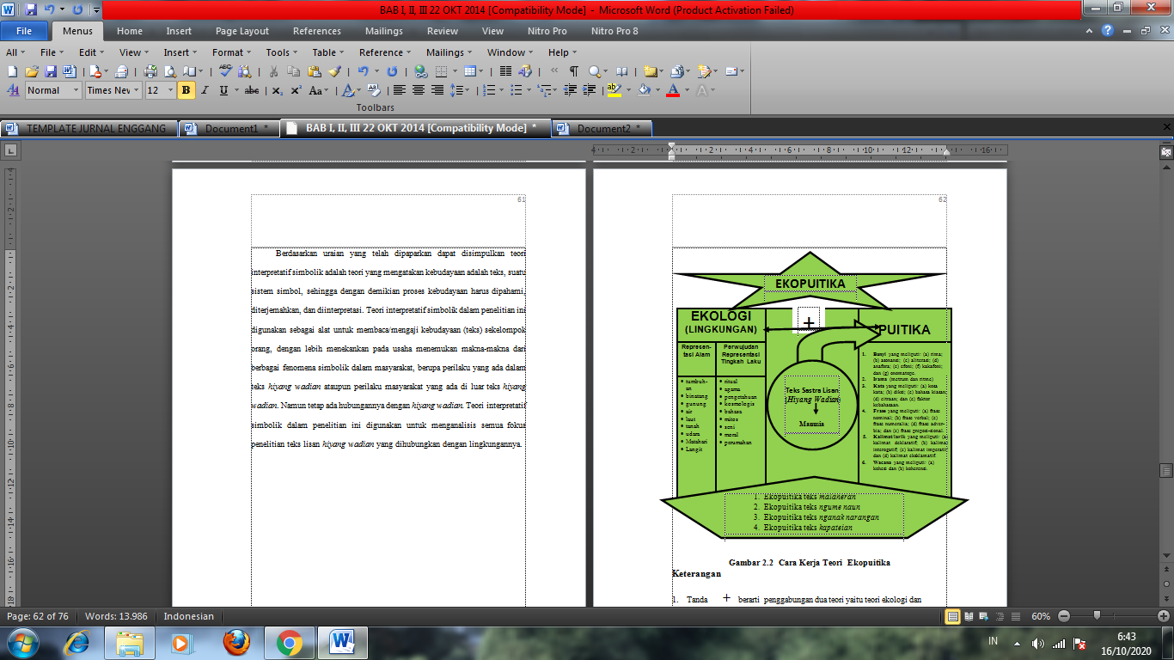

Gambar 1. Cara Kerja Teori Ekopuitika

- Isi Makalah
Isi makalah dari pendahuluan sampai simpulan ditulis menggunakan jenis huruf Times New Roman ukuran 12 dengan spasi tunggal.

III. HASIL DAN PEMBAHASAN
Berisi hasil penelitian. Hasil penelitian dapat dilengkapi dengan tabel, grafik, atau gambar. Bagian pembahasan memaparkan hasil pengolahan data, interpretasi hasil penelitian yang diperoleh, mengaitkan dengan sumber rujukan yang relevan sebagai justifikasi temuan.

IV. SIMPULAN
Memaparkan simpulan berdasarkan pembahasan hasil penelitian yang telah dibahas. Isi simpulan diketik menggunakan jenis huruf Times New Roman, dengan ukuran huruf 12 point.

DAFTAR PUSTAKA
Gaya penulisan daftar pustaka menggunakan APA (American Psychological Association) adalah gaya yang mengikuti format Harvard. Penulisan daftar pustaka dengan APA style adalah:
- Tanggal publikasi dituliskan setelah nama pengarang.
- Referensi di dalam isi tulisan mengacu pada item di dalam daftar pustaka dengan cara menuliskan nama belakang pengarang diikuti tanggal penerbitan yang dituliskan di antara kurung.
- Urutan daftar pustaka adalah berdasarkan nama belakang pengarang. Jika suatu referensi tidak memiliki nama pengarang maka judul referensi digunakan untuk mengurutkan referensi tersebut di antara referensi lain yang tetap diurutkan berdasarkan nama belakang pengarang
- Daftar pustaka tidak dibagi-bagi menjadi bagian-bagian berdasarkan jenis pustaka, misalnya buku, jurnal dan sebagainya.

DAFTAR PUSTAKA

Endraswara, Suwardi. 2013. Metodelogi Penelitian Sastra. Yogyakarta: CAPS.

Militan. 2016. Kabupaten Katingan dalam Angka. Kasongan: Badan Pusat Statistik Kabupaten Katingan.

Misnawati. 2015. “Hiyang Wadian Dayak Maanyan di Kabupaten Barito Timur (Kajian Ekopuitika).” Surabaya: Universitas Negeri Surabaya. (Disertasi).

Nasution, S. 1996. Metode Penelitian Naturalistik Kualitatif. Bandung: Tarsito.

Ong, Aihwa and Donald Nonin. 1997. The Cultural Politics of Modern Chinese Transnationalism. New York & London: Routledge.

Pateda, Mansoer. 201 Ratna, Nyoman Kutha. 2013. Teori, Metode,dan Teknik Penelitian Sastra. Yogyakarta: Pustaka Pelajar.

Ricoeur, Paul. 2006. Hermeneutik dan Ilmu Sosial, terjemahan Muhammad Syukri. Yogyakarta: Kreasi Wacana.

